TELEVISOR DE 50” TIPO 1
I. CARACTERÍSTICAS TÉCNICAS MÍNIMAS
- SMART TV de 50”
- Pantalla LED 4K Ultra HD resolución 3840 x 2160
- Conexión wifi integrada y bluetooth
- Compatible con Android TV o equivalente
- Compatible con HDR
- Eficiencia energética A o superior.
- Debe incluir control remoto, 2 baterías compatibles con control y cable de alimentación.
- Garantía: 12 meses (mínimo)
- Debe contar con sello SEC comprobable mediante fotografía o indicando marca y modelo del producto.

- IMAGENES REFRENCIALES

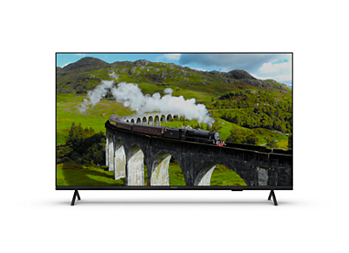

TELEVISOR DE 50” TIPO 2
II. CARACTERÍSTICAS TÉCNICAS MÍNIMAS
- Tipo de pantalla: LED
- Resolución: 4k
- Altavoces: 20 w
- Tasa de refresco: 60 hz
- Tamaño pantalla: 50”
- Garantía: 12 meses (mínimo)
- Debe contar con sello SEC comprobable mediante fotografía o indicando marca y modelo del producto.

- IMAGENES REFRENCIALES

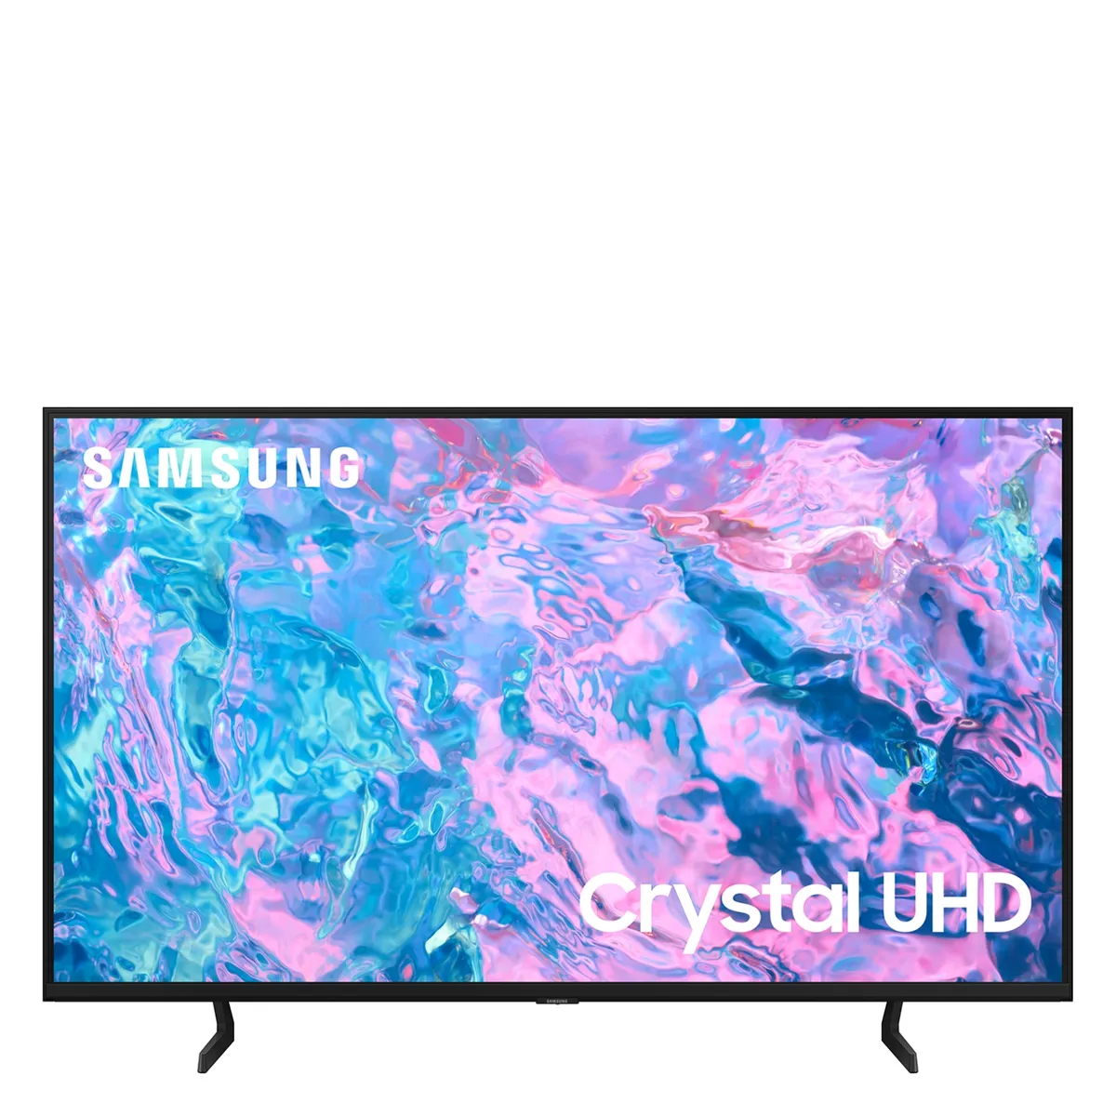

TELEVISOR DE 55”
III. CARACTERÍSTICAS TÉCNICAS MÍNIMAS
- LED Smart TV 55" del tipo UHD 55UT7300PSB + Magic, 4K UHD:
- Resolución 4k Ultra HD
- Conexión Bluetooth
- mínimo 2 Entradas USB
- mínimo 2 Entradas HDMI
- Control remoto incluido
- Conexión WiFi
- Pantalla Plana
- Garantía: 12 meses (mínimo)
- Debe contar con sello SEC comprobable mediante fotografía o indicando marca y modelo del producto.

- IMAGENES REFRENCIALES
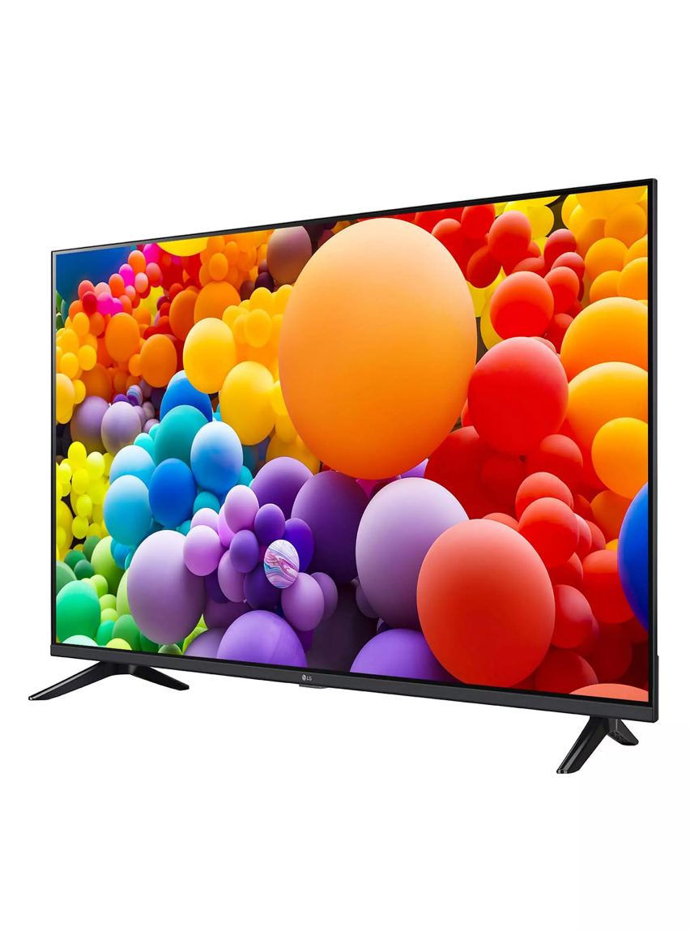

SOPORTE PARA TV TIPO 1
IV. CARACTERÍSTICAS TÉCNICAS MÍNIMAS
- Estándar VESA 600x400,
- Con nivel
- Compatible con pantallas entre 32'' y 70''.
- Dimensiones: 70 cm (ancho), 210 cm (alto) y 43 cm (largo) (variación +- 2cm)
- Materialidad: metal
- Capacidad de peso mínima: 60 kg
- Debe contar con ruedas con bloqueo
- Garantía: 12 meses (mínimo)
- Debe considerar armado en dirección de entrega o indicar si se entrega armado.

- IMAGENES REFRENCIALES
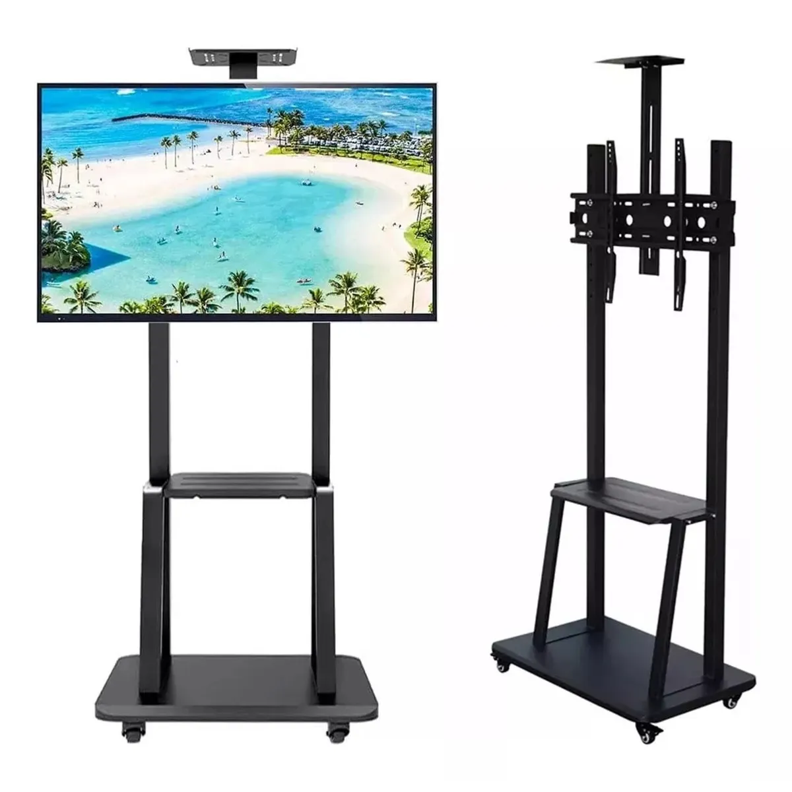

SOPORTE PARA TV TIPO 2
V. CARACTERÍSTICAS TÉCNICAS MÍNIMAS
- Estándar VESA 600x400, Material: acero laminado
- Color: negro
- Bandeja Inferior soporta
- hasta: 50kg
- Bandeja inferior de: 485 x
- 293 mm
- Bandeja superior de 298 x
- 228 mm
- Ajuste Vertical: 10°
- Altura:180 cm
- Ancho: 91 cm
- Profundidad: 44 cm
- Garantía: 12 meses (mínimo)
- Debe considerar armado en dirección de entrega o indicar si se entrega armado.

- IMAGENES REFRENCIALES

